აპლიკაციები

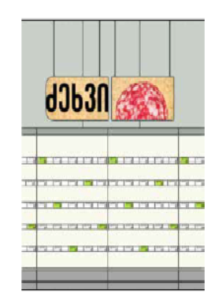
პური, ყველი, ძეხვი, ჩაი ყავა

მასალა - OSB პანელი 9მმ, დამუშავებული ლაქით
ზომა: 1100x600
ასოები, ამოჭრილი დე ეს პე 3მმ
შეღებილი ნიტრო საღებავით
ფერი - შავი
საკიდი - ძუა, ზედა ორ კუთხეში
ხილი, პური, ძეხვი, ყველი

მასალა - OSB პანელი 9მმ, დამუშავებული ლაქით
ზომა: 1100x600
„ძეხვი“ - ამოჭრილი, პრიალა სტიკერი
საკიდი - ძუა, ზედა ორ კუთხეში

ახალი ხილ-ბოსტნეული/ვიტამინებით სავსე

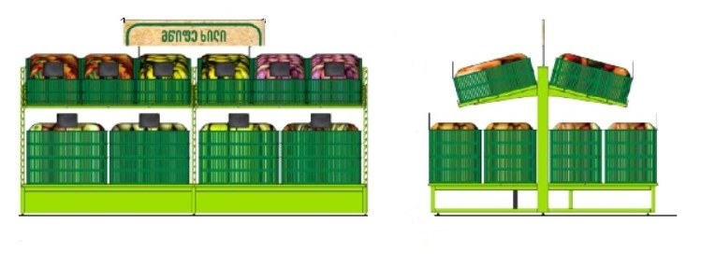
მასალა - OSB პანელი 9მმ, დამუშავებული ლაქით
ზომა: 1030x200
ასოები, ამოჭრილი დე ეს პე 3მმ
შეღებილი ნიტრო საღებავით
ფერი მუქი მწვანე: PANTONE 7732C
სამაგრი - რკინის კონსტრუქცია

მოიკრიბე ენერგია, ქათქათა და კრიალა

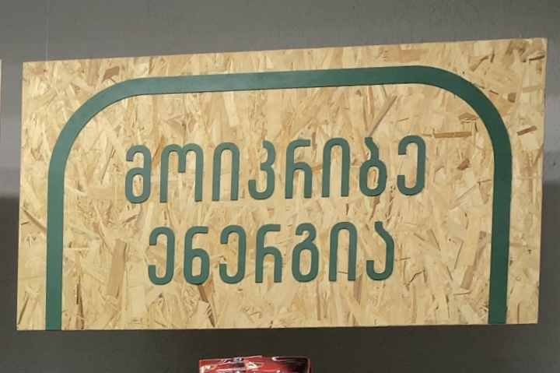
მასალა - OSB პანელი 9მმ, დამუშავებული ლაქით
ზომა: 1100x600
ასოები, ამოჭრილი დე ეს პე 3მმ
შეღებილი ნიტრო საღებავით
ფერი მუქი მწვანე: PANTONE 7732C
საკიდი - ძუა, ზედა ორ კუთხეში

არ დაგავიწყდე, თან გამიყოლე

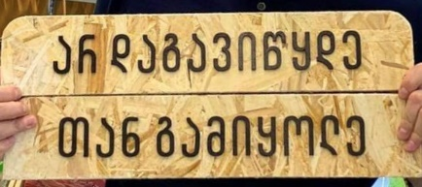
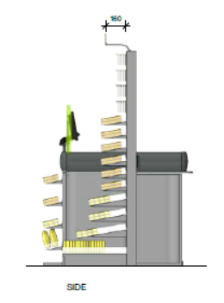
მასალა - OSB პანელი 9მმ, დამუშავებული ლაქით
ზომა: 695x100
ასოები, ამოჭრილი დე ეს პე 3მმ
შეღებილი ნიტრო საღებავით
ფერი: შავი
სამაგრი - რკინის კონსტრუქცია

გონდოლა „აქცია“

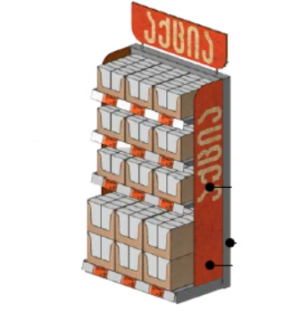
მასალა - OSB პანელი 9მმ, დამუშავებული ლაქით
გონდოლას თავი, ზომა: 1030x300
შეღებილი ნიტრო საღებავით, შაბლონური წარწერით
ფერი: ნარინჯისფერი PANTONE 021C
სამაგრი - რკინის კონსტრუქცია
გონდოლას გვერდები, ზომა: 300x1700
შეღებილი ნიტრო საღებავით, შაბლონური წარწერით
ფერი: ნარინჯისფერი PANTONE 021C
სამაგრი - ჭანჭიკი

პალეტის გვერდები „აქცია“

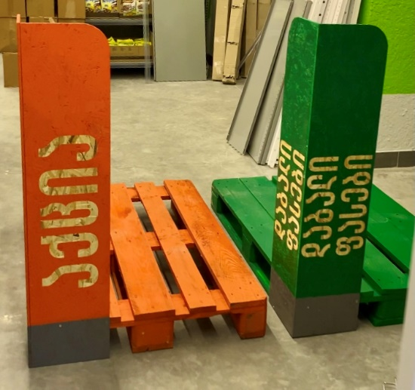
მასალა - OSB პანელი 9მმ, დამუშავებული ლაქით
პალეტი - ევრო პალეტი
ზომა: 250x1020
შეღებილი ნიტრო საღებავით, შაბლონური წარწერით
ფერი: ნარინჯისფერი PANTONE 021C
ფერი მუქი მწვანე: PANTONE 7732C
სამაგრი - ჭანჭიკი, წებო

სააქციო კალათი „მოასწარი“

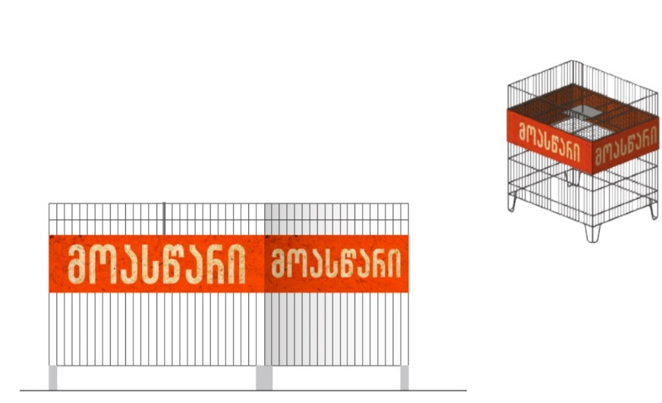
მასალა - OSB პანელი 9მმ, დამუშავებული ლაქით
ზომა: 800x250 , 600x250
შეღებილი ნიტრო საღებავით, შაბლონური წარწერით
ფერი: ნარინჯისფერი PANTONE 021C

